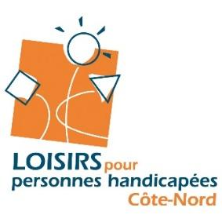
CAMPAGNE D’ADHÉSION 2023-24

(Prolongement : A remplir d’ici le 30 avril 2023)

La campagne annuelle de renouvellement d’adhésion de l’Association régionale de loisirs pour personnes handicapées de la Côte-Nord débute maintenant et se prolongera jusqu’au 30 avril 2023 (nouvelle date).
Pour renouveler votre adhésion ou adhérer pour une première fois, il suffira simplement de compléter le formulaire d’adhésion situé au bas de cette page et le retourner à l’adresse indiquée en n’oubliant pas d’inclure un chèque ou faire un virement au montant de 30 $, payé à l’ordre de l’ARLPH Côte-Nord.
*Note pour les organismes qui sont membres de l’AQLPH : Cette année pour le renouvellement de leur membership, on vous demande de joindre une preuve que vous êtes membre de notre association. Joignez le formulaire rempli de l’an dernier tel que celui-ci. Cette année je vous préparerai un signet de confirmation de « Membre ARLPH CN » que vous pourrez envoyer aussi.

ARLPH Côte-Nord - Formulaire d’adhésion 2023-2024

Oui je serai à l’Assemblée générale 2022 à Forestville :
Taux de cotisation :

30$

Organisme :

Nom (personne responsable de l’organisme) :

Adresse :

Code postal : Téléphone :

Adresse de courrier électronique :
Assemblée générale 2023
Tel que déjà annoncé, l’ARLPH Côte-Nord tiendra son Assemblée générale annuelle le « mardi 20 juin 2023 » prochain à compter de 10h30 à Forestville, suivi d’un dîner genre traiteur. Je regarde la possibilité aussi d’une petite formation/ conférence sur place après le dîner. La fin de l’événement est prévue vers 14h30 pour le retour de l’autobus vers l’est.

Le lundi 19 juin 2023 sera offert un service d’autobus et d’hébergement à Baie-Comeau pour les organismes éloignés (1 chambre par organisme (Havre St-Pierre/Sept-Iles/Port-Cartier). Pour les autres organismes de Baie-Comeau et autour, je vous reviens avec des derniers détails, je regarde la possibilité que les personnes intéressées puissent profiter d’un autobus à partir du Centre Laflèche le 20 juin au matin vers 8h15. Un courriel vous sera envoyé pour d’autres détails et vous consulter. L’autobus de retour fera quelques arrêts jusqu’à Sept-Iles.

Facilité des paiements
Afin que l’ARLPHCN puisse verser directement des montants dans vos comptes, pourriez-vous nous fournir votre spécimen de chèque. Ceci n’est pas obligatoire, mais sera très facilitant pour la gestion de différentes transactions.
Transit caisse : ________________________

Nº d’institution : ______________________

Folio / Nº de compte : ___________________
Si de votre côté, vous voudriez procéder à un virement bancaire à l’ARLPHCN, veuillez communiquer avec nous.

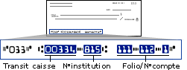

Retourner le tout à : celine.archambault@arlphcn.com
ARLPHCN
625, boul. Laflèche, local 201
Baie-Comeau (Québec) G5C 1C5

